**RONNY**

*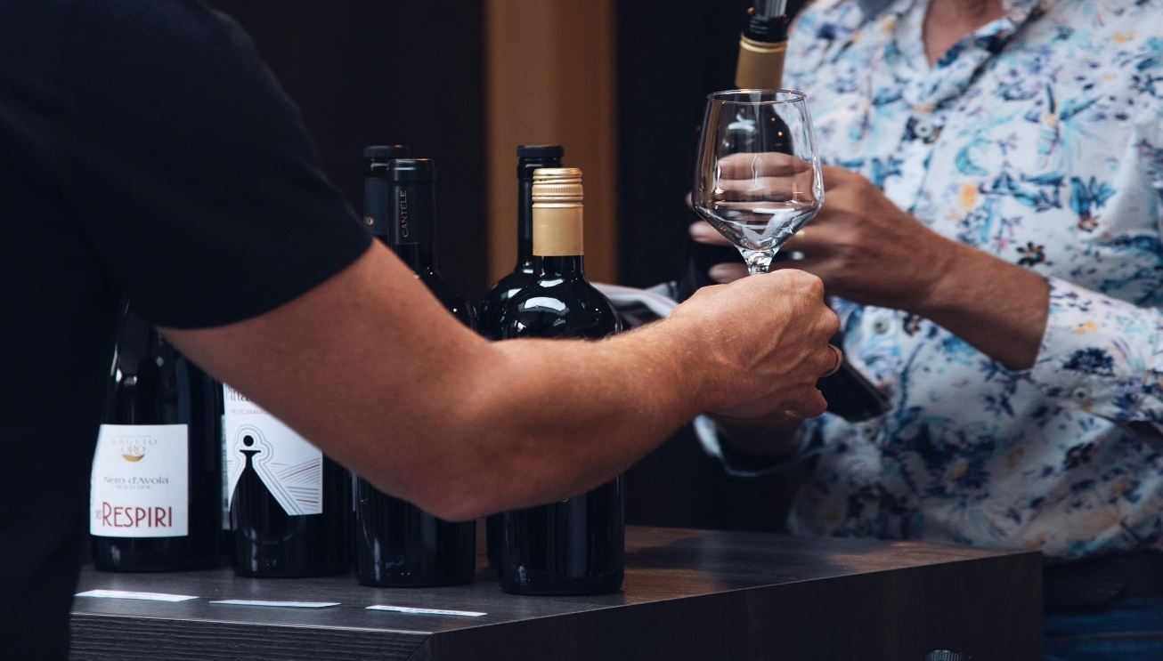“Waar passie, wijn en kwaliteit samenkomen”*

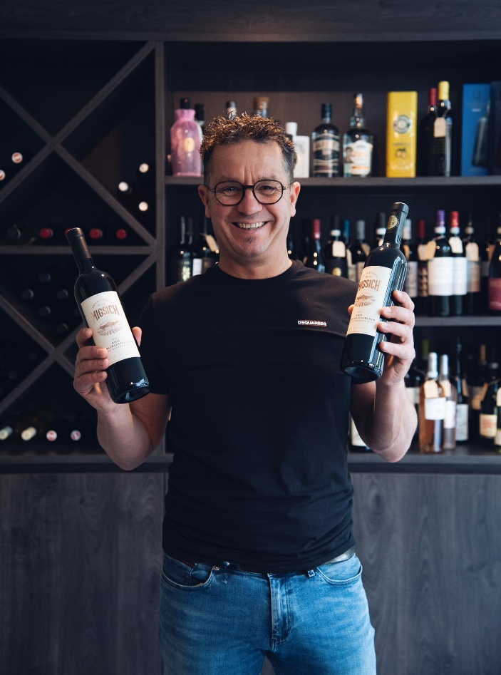Over ons…

Wijnhuis Ronny is gelegen in het Limburgse Koersel-Beringen, nabij de bossen van het Koersels kapelleke. In de gezellige wijnshop/wijnbar kan je terecht voor Italiaanse en Oostenrijkse kwaliteitswijnen en ander lekkers. Daar wordt het drinken van wijn een verhaal, een avontuur, een reis en een stukje natuur. Kortom leven in een glas.

**Salute – Prost!**